交通路线
一、举办地点
酒店名称：北海南洋国际大酒店
酒店地址：北海市海城区北海大道209-1号
酒店总机：0779-3999999
酒店位置图：
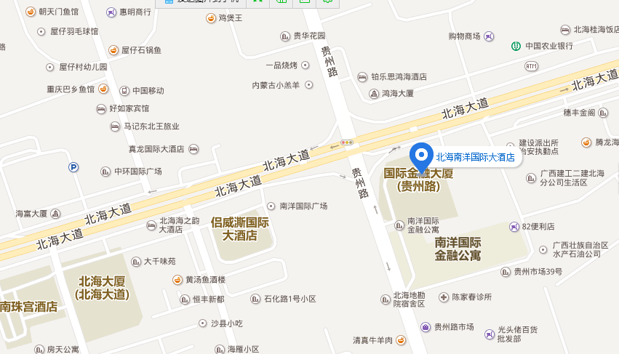

二、乘车路线:
（一）北海火车站
乘16路（北部湾广场方向）至北海大道四川路口站下车，步行878米即到；乘坐出租车前往，约5公里。
（二）北海福成机场
乘机场大巴（北海专线）至北海城市候机楼站下车，步行410米至万科城市花园站乘16或17路至北海大道四川路口站下车，步行878米即到；乘坐出租车前往，约24公里。
三、食宿安排
活动举办期间，参加人员的食宿由会务统一安排，其费用自理。280元/人·天（标准间合住）,440元/人·天（单住），该费用请于报到时直接向酒店交纳。

